DINÁMICA DE PRESENTACIÓN

Mi número Favorito

Destinatarios: niños, adolescentes, Jóvenes y Adultos

Materiales: Carteles con números dibujados. Se unan para ambientar el lugar. Fichas como indica el modelo con las características de cada número.

Desarrollo:

1. El animador comenta al grupo: El uso común de los números ocurre en el campo de las matemáticas, pero en nuestro lenguaje también recurrimos a ellos para expresar diversas cosas, por ejemplo estados de ánimo, incluso les otorgamos cierto poder mágico. Así, decimos “estoy del diez” para afirmar que estamos bien. Hay ciertos números que asociamos con la “buena o mala suerte”. Hoy vamos a valernos de los números para presentarnos.

2. Los participantes piensan durante unos instantes cuál es su número favorito entre el 1 y el 9.

3. Después, cada participante da a conocer cuál es su preferencia y las razones que tiene para elegir un determinado número.

4. Se forman equipos de trabajo según el número de su preferencia.

5. El animador entrega la ficha con las características de los números.

6. Los equipos dialogan apoyándose en estas preguntas:

a. ¿Tu personalidad concuerda con lo que dice la fecha?
b. ¿En qué aspectos coincide?

7. Un representante del grupo da a conocer las respuestas en la reunión plenaria. En caso de existir solamente una persona a la que le agrada un número, realiza el mismo trabajo de los equipos.

Evaluación: Para esto se apoyan en las siguientes preguntas: ¿Para qué les sirvió lo que hicieron? ¿Qué aspectos nuevos conocieron de sus amigos? ¿Qué podrían hacer para seguir conociéndose?

FICHAS MODELO

Las personas que les gusta el número 1 son:
- Líderes innatos, personas ambiciosas
- Activas, dominantes y agresivas
- Prestan más atención a lo que hacen que a las relaciones interpersonales
- Este número representa a los líderes y a los ganadores, pero también a los autoritarios
- Cuando se enojan son despiadadas y tercas
- Egocéntricos, ponen siempre en primer lugar sus intereses y todo lo que tenga relación con su persona.

Las personas que les agrada el número 2 son:
- Variables
- A veces un tanto mentirosas
- Ultrasensible y depresivas
- Son gente pasiva e inclinada por lo artístico
- Poseen inventiva, pero son poco decididas a la hora de llevar a cabo sus planes
- Son encantadoras e intuitivas
- Se interesan más por el pensamiento que por la acción
- Les falta confianza en sí mismas
- Se llevan bien con las personas del número 1 y se les asocia a la luna y a los días lunes

Las personas que gustan del número 3 son:
- Disciplinadas, enérgicas y talentosas en lo que se proponen tener éxito
- No se confirman con poco
- Gustan de controlarlo todo
- Orgullosas e independientes, dan la impresión de ser superficiales, pero en su interior ocultan una considerable dosis de espiritualidad
- Se llevan bien con los números 3, 6, y 9
- Júpiter es su planeta y el miércoles, su día

Las personas que prefieren el número 4 son:
- Muy firmes, prácticas y tienen una gran resistencia.
- Ven las cosas desde el lado opuesto, lo que las hace ser rebeldes y poco materialistas
- Les cuesta trabajo hacer amigos, incluso pueden llegar a sentirse solas y aisladas
- Sus mejores amigos: números 1, 2, 7 y 8
- A los 4 se les asocia con el día domingo y con el planeta Urano.

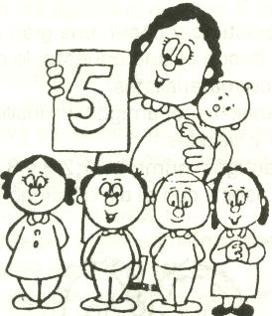
Las personas que les agrada el número 5 son:
- Vivaces, sensuales, amantes de los placeres
- De reacciones rápidas e impulsivas
- Ultrasensibles, incluso pueden llegar a sufrir de los nervios. Se recuperan fácilmente de los fracasos.
- Son amistosas y no tienen problemas para relacionarse con las demás personas.
- Tienen facilidad para hacer dinero
- Es el número de los sentidos
- Su planeta es Mercurio y su día, el miércoles

Las personas que prefieren en número 6 son:
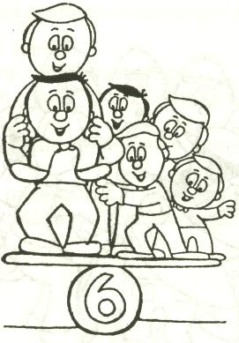
- Equilibradas y armoniosas
- Gustan de la vida en familia y son hogareñas
- Son personas en las cuales se puede confiar
- Son románticas más que sensuales
- Sienten un gran amor por la belleza y suelen ser atractivas
- Son obstinadas, luchadoras y pacíficas
- Su planeta es Venus y su día, el viernes

Las personas que prefieren en número 7 son:
- Pensadores originales
- Fuertemente inclinadas por las cosas espirituales y no tanto por las materiales
- Suelen ejercer una misteriosa influencia sobre otras personas, a pesas de que manifiestan cierta tendencia a la introversión.
- Gustan de los viajes
- Se les relaciona con el agua
- Su planeta es Neptuno y su día, el lunes

Las personas que les agradan en número 8 son:
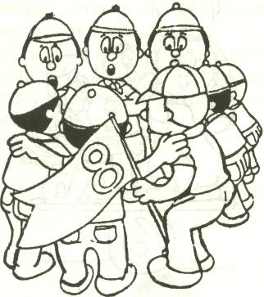
- Personas de sentimientos profundos e intensos
- Suelen ser incomprendidas por los demás
- Su personalidad es un tanto extraña y difícil: en ella se entremezclan lo positivo y lo negativo de los 4
- Tienen una gran fuerza de voluntad pero suelen ser frías
- Se asocian con la tristeza y también con el éxito mundano
- Su planeta es Saturno y su día, el sábado

Las personas que prefieren en número 9 son:
- Luchadoras y activas
- Poseen un gran poder de decisión
- En su corazón anidan las más altas cualidades de valor y amor fraterno
- Frente a los desafías que deben enfrentar, suelen salir airosas
- Se muestran propensas a incidentes y lesiones
- Su planeta es Marte y su día, el martes.

